附件3.技术商务支持文件制成双层pdf格式的操作手册
安装Adobe Acrobat 9 Pro软件
1、无需安装序列号，无需注册；
2、直接安装完整版即可；
3、安装后桌面上出现Adobe Acrobat9 Pro快捷图标；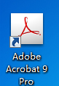
4、开始菜单列表出现Adobe Acrobat9 Pro图标：
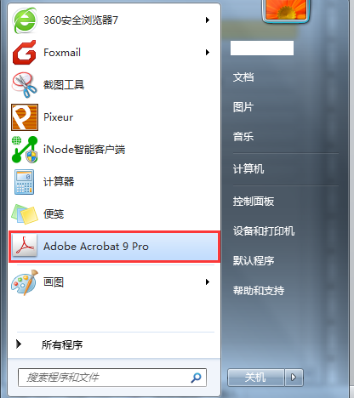
5、所有程序里出现：
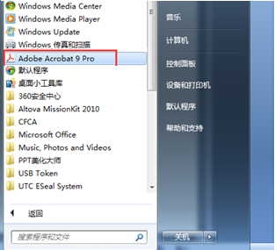
以上3、4、5均可打开pdf编辑软件；

将word格式转换为可编辑的单层pdf格式
1、编辑保存好需要转换的投标文件word文档，点击office按钮，将鼠标放在另存为按钮上，选择adobe PDF
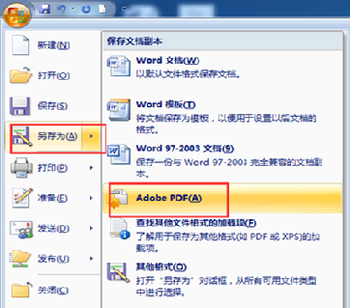
2、选择PDF文件保存路径及名称，点击保存即可
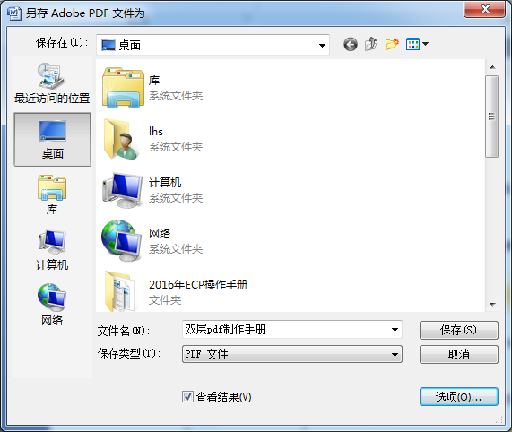

将pdf格式转换为图片格式
1、打开pdf编辑软件Adobe Acrobat 9 Pro，打开需要转换的pdf文件，点击文档-导出-图像-TIFF
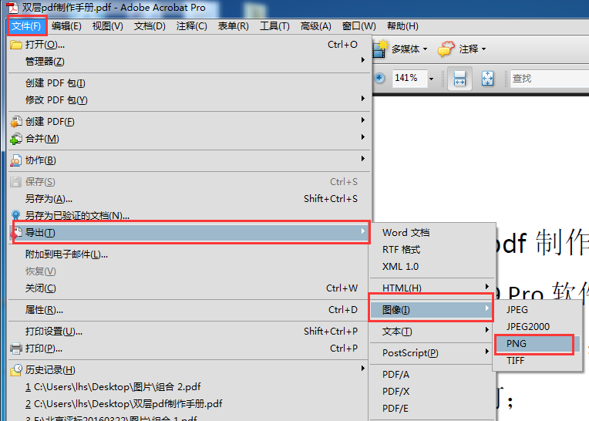
2、点击设置-分辨率选择59.06，点击确定
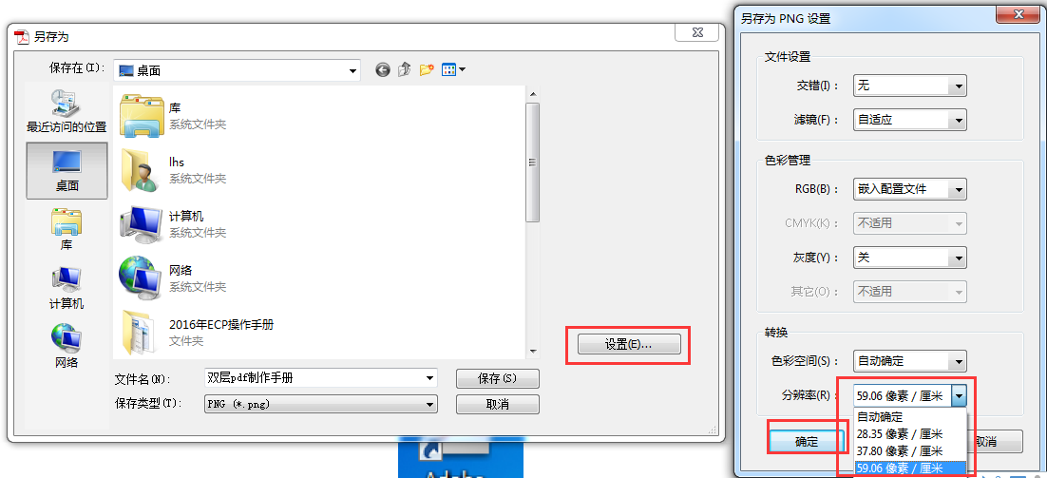
3、选择转换后图片的存储位置（放在一个文件夹内）；
将所有图片重新组合成图片格式的pdf
1、选中所有图片，单击右键-在acrobat中合并支持的文件

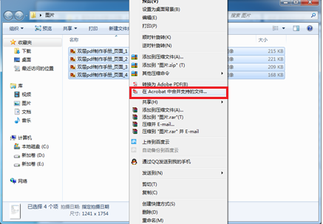
2、点击合并文件
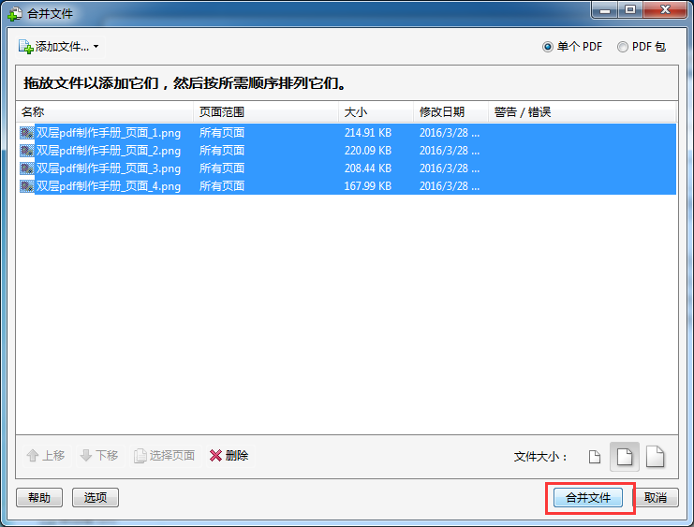
3、给合并后文件命名并选择保存位置，点击保存，保存后文档自动在acrobat中打开；
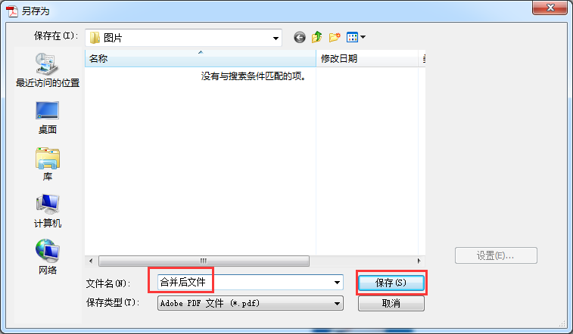
对图片格式的pdf进行OCR识别
1、点击文档-OCR文本识别-使用OCR识别文本。
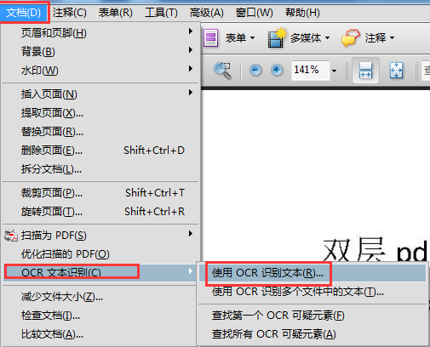
2、点击编辑-设置识别语言及采样像素（对图像缩减像素采样选择最低（600dpi）），点击确定
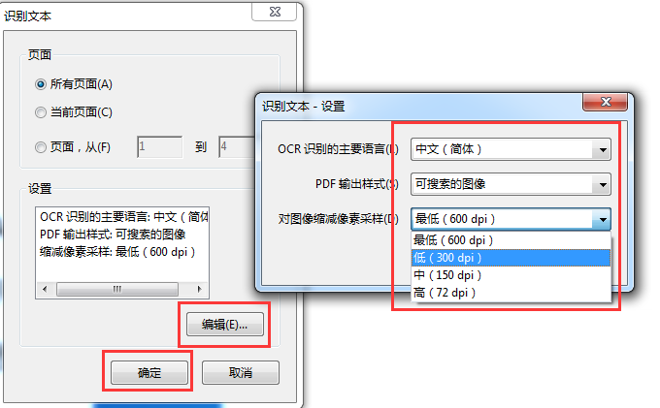
识别后的文档保存即可
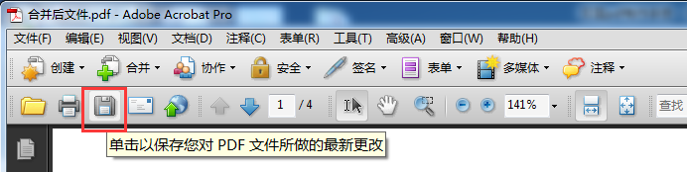
双层pdf特点
1、文档不能被修改；
2、文档放大后字迹模糊；

非双层pdf放大效果如下：

3、文档可以被搜索、复制、粘贴。
书签添加
1、点开书签，选择原有书签-删除
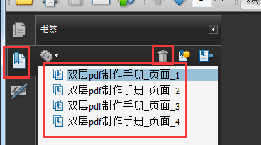
2、选择识别后的标题-点击添加书签-修改标题（如识别有误或没有识别）
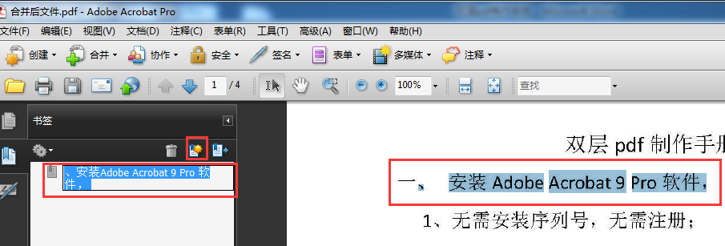
3、重复以上操作，将所有标题添加到书签中-保存即可。
